Получение нанопорошков меди модифицированных водорастворимыми полимерами.

Г.А. Данюшина ¹, В.Г. Шишка ¹, Ю.М.Бережной ²,
П.Д. Дерлугян ¹, В.М. Липкин ²
¹Особое конструкторско-технологическое бюро Орион
²Южно-Российский государственный политехнический университет (Новочеркасский политехнический институт)

Аннотация Исследованы закономерности получения нанопорошков меди методом электролиза в аммиакатном электролите, с растворимым медным анодом и рифленым титановым катодом. С дополнительным использованием полиакриламида в качестве стабилизатора роста частиц нанопорошка полиакриламида. Показано, что в присутствии полиакриламида повышается доля наноразмерной фракции порошка меди и снижается содержание в конечном продукте оксидов меди. О чём свидетельствуют рентгенограммы нанопорошков.
Ключевые слова Нанопорошок меди, электролиз, отделение электролита, фазовый состав.
Нанопорошки находят широкое применение для создания наноструктурированных функциональных материалов.[1] Интерес к таким материалам обусловлен тем, что их свойства в значительной мере отличаются от свойств материалов, полученных с использованием грубодисперсных порошков меди. В настоящее время разработано множество способов получения нанопорошков меди. Методы получения нанопорошков условно можно разделить на физическо-химические и механические.[2-3] Для механических характерно измельчение исходного сырья без изменения химического состава.[4] При физико-химических способах получения происходит изменение химического состава исходного сырья или его агрегатного состояния.[5-6]
Электролитический метод позволяет получать химически чистые порошки меди, которые имеют уникальные, стабильные свойства(дендритная форма, плотная текстура частиц). Основным преимуществом данного метода является возможность регулирования структуры и свойств порошка путем варьирования параметрами электролитического осаждения и составами электролита. Это позволяет влиять на структуру, размер, форму и химический состав порошков.[7] В частности, введение в состав электролита химически-активных соединений (комплексообразователей, стабилизаторов и поверхностно-активных веществ) позволяет получать более стабильные порошки с повышенными технологическими свойствами и требуемым размером частиц.[8-9]
В данной работе представлен метод получения нанопорошка меди из аммиакатнного электролита в присутствии полиакриламида оказывающего влияние на размер и чистоту получаемого нанопорошка. Выбор водорастворимого полимера обоснован его строением, химической активностью и способность образовывать поликомплексы с медью.[10-11] Введение полиакриламида в раствор электролита позволяет сформировать на поверхности нанопорошка полимерную защитную оболочку, способную защитить нанопорошок от агломерации, а так же замедлить рост наночастиц, что позволило снизить размер частиц. Однако оказалось, что в процессе отделения и отмывки порошка от электролита полимер удаляется с поверхности.
В процессе исследования был разработан ряд составов электролитов, оптимальные варианты которых приведены в таблице 1.
Таблица №1
Составы электролитов и параметры процесса получения.
№ п/п | Компоненты | Содержание, г/л
№ п/п | Компоненты | 1 | 2 |  | 3 | 4
1 | Хлористый аммоний | 55 | 55 |  | 55 | 55
2 | Полиакриламид | - | 10 |  | 12,5 | 15
3 | Вода | Остальное
Параметры электролиза
Катодная плотность тока, А/см² |  |  |  | 0,3
Анодная плотность тока, А/см² |  |  |  | 0,05
Продолжительность электролиза, ч. |  |  |  | 3
Условия сушки
Температура ^{о}С |  |  |  | 90-110
Продолжительность, мин. |  |  |  | 40-45

Методика эксперимента.
Метод получения нанопорошков электролизом, заключается в растворении медного анода с последующим восстановлением меди на катоде. Для получения нанопорошка меди, электролит, содержащий 55г/л раствора хлорида аммония и 10-15 г/л полиакриламида, помещали в электролизер с медным анодом и рифленым титановым виброкатодом, пропускали постоянный ток в течение 3 часов. Полученную суспензию разделяли через фильтр при избыточном давлении аргона. После окончания отделения фильтрата промывали полученный порошок и сушили в токе аргона, нагретого до 90-110^{о}С, и сушку осуществляли в течение 40-45минут. После остывания высушенного порошка его отделяли от фильтра и исследовали гранулометрический и фазовый состав получаемых порошков.
Выбор рентгенографического анализа получаемых нанопорошков обусловлен тем, что в ходе анализа исследуется само твердое тело в неизменном состоянии и результатом является непосредственно определение вещества или его составляющих. Рентгеновские лучи исследуют кристалл, т.е. само соединение; более того, в случае полиморфных тел рентгеновские лучи дают возможность различить отдельные модификации, свойственные данному веществу. [12-13]
В работе для определения размеров наночастиц применяли, метод динамического рассеяния света. Это один из наиболее популярных методов для определения размеров наночастиц. Данный метод позволяет определить коэффициент диффузии дисперсных частиц в жидкости путем анализа характерного времени флуктуаций интенсивности рассеянного света. Далее из коэффициента диффузии рассчитывается радиус наночастиц. Когда световой луч падает на частицы, происходит взаимодействие электромагнитной волны с неоднородной средой и свет рассеивается. Основное предположение теории ДРС заключается в том, что рассеянный свет имеет ту же частоту, что и возбуждающий луч света.[14]

Результаты и их обсуждение.
Гранулометрический состав получаемых нанопорошков меди представлен в таблице 2.
Таблица №2
Гранулометрический состав порошков меди
№ Состава | Распределение по размерм
№ Состава | Минимальный размер, мкм | Содержание наноразмерной фракции, % | Средний размер частиц, мкм
1 | 0,026 | 46,3 | 1,8-3
2 | 0,018 | 51,7 | 1,2-1,9
3 | 0,015 | 58,3 | 0,9-1,5
4 | 0,022 | 56,5 | 1,1-1,9

Исследование гранулометрического состава получаемых нанопорошков показало, что наиболее эффективным, с точки зрения уменьшения размеров частиц нанопорошков является состав 3, содержащий 12,5г/л полиакриламида, увеличение концентрации приводит к понижению эффективности раствора и изменению параметров получения.
В результате получения нанопорошка меди данным способом снижается размер и увеличивается процентное содержания наночастиц.
Изучение фазового состава нанопорошка было произведено с помощью рентгенофазового анализа и рентгенограммы представленны на рис 1.
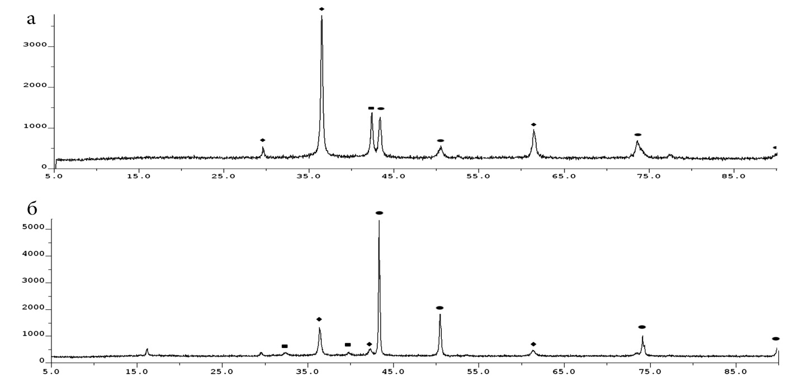
Рисунок 1 РФА-спектр нанопрошка меди. а) без добавок; б) с добавлением полиакриламида. ●- Cu; ♦- Cu₂O; ■-CuO.
Результаты рентгенофазового анализа свидетельствуют о наличии в составе исследуемых нанопорошков кристаллических фаз меди и оксидов меди, в отличие от исходного порошка (рис 1а.) на рис 1б видно повышенное содержание фазы соответствующей чистой меди, так же присутствуют и оксиды меди, но в незначительных колличествах.
Изменение фазового состава нанопорошка в процессе получения говорит о том что введение полиакриламида в состав электролита способствует не только снижению размера частиц нанопорошков но и влияет на их фазовый состав.
Выводы
Анализ получаемых нанопорошков показал, что введение в состав электролита полиакриламида снижает размер получаемых нанопорошков. Исключает протекание побочных реакций связанных с понижением выхода нанопорошка, уменьшает количество оксидов в конечном продукте.

Литература
1.Фиговский О. Л., Нанотехнологии для новых материалов// Инженерный вестник Дона, 2012, №3 URL: ivdon.ru/magazine/archive/n3y2012/1048

2. Порозова С.Е., Кульметьева В.Б. Получение наночастиц и наноматериалов. учеб. пособие. — Пермь: Изд-во перм. гос. техн. ун-та, 2010. — 135 с.

3. Ремпель А.А., Валеева А.А. Материалы и методы нанотехнологий учебное пособие. — Екатеринбург: Издательство уральского университета, 2015. — 136 с.

4. Ahmed W., Jackson M.J. (eds.) Emerging nanotechnologies for manufacturing, second edition. 2nd edition. — william andrew, 2014. — 576 p

5. Патент RU № 2469111 Заявка от 04.05.2011
6. В.В. Глебов Исследование режимов высокоскоростного анодного растворения деталей из магнитных сплавов. //Инженерный вестник Дона, №2, ч.2 (2015) URL: ivdon.ru/ru/magazine/archive/n2p2y2015/2966

7. Номберг М.И. Производство медного порошка электролитическим спосо-бом/ М.И. Номберг. – М.: Металлургия, 1971. – 134 с.

8. Чигиринец Е.Э., Рослик И.Г., Внуков А.А. Влияние режима электролиза и функциональных добавок в электролит на свойства и морфологию поверхности частиц медных электролитических порошков// // Вісник НТУ «ХПІ». – 2009. – №21.– С. 15 – 20
9. Жеребцов Д.А., Галимов Д.М., Загорулько О.В., Фролова Е.В., Захаров В.Г., Михайлов Г.Г. Выбор условий для измерения размера макромолекул методом динамического рассеяния света // Вестник ЮУрГУ. Серия: Химия . 2015. №1. с.20-29

10. Пастухов А. С., Радченко Ф. С. Исследование структуры и свойств поликомплексов полиакриламида и пентагидроксохлорида алюминия // Известия ВолгГТУ . 2004. №2. c.139-142

11.Савицкая М.Н., Холодова Ю.Д. Полиакриламид. К.,Техника, 1969. – 188 с.

12. Ковба Л.М., Трунов В.К. Рентгенофазовый анализ // Изд. 2, доп. и перераб. - М.: МГУ, 1976. - 232 с.

13. Benediktovitch A., Feranchuk I., Ulyanenkov A. Theoretical concepts of x-ray nanoscale analysis: theory and applications. springer, 2014. - 318 pp.
14. Schmitz K.S. An Introduction to Dynamic Light Scattering by Macromolecules. Academic Press. 1990. p. 451

References
1. Figovskij O. L. Inženernyj vestnik Dona (Rus), 2012, №3 URL: ivdon.ru/magazine/archive/n3y2012/1048
2. Porozova S.E., Kul'met'eva V.B. Poluchenie nanochastic i nanomaterialov [Preparation of nanoparticles and nanomaterials] Ucheb. posobie. Perm': Izd-vo Perm. gos. tehn. un-ta, 2010. 135 p.
3. Rempel' A.A., Valeeva A.A. Materialy i metody nanotehnologij. [Materials and methods of nanotechnology] Uchebnoe posobie. Ekaterinburg: izdatel'stvo ural'skogo universiteta, 2015. 136 p.

4. Ahmed W., Jackson M.J. (eds.) Emerging nanotechnologies for manufacturing, second edition. 2nd edition. William Andrew, 2014. 576 p.

5. Patent RU № 2469111 Zayavka ot 04.05.2011
6. V.V. Glebov Inženernyj vestnik Dona (Rus), 2015, №2 (part 2) URL: ivdon.ru/ru/magazine/archive/n2p2y2015/2966
7. Nomberg M.I. Proizvodstvo mednogo poroshka jelektroliticheskim sposo-bom [Production of electrolytic copper powder] M.I. Nomberg. M.: Metallurgija, 1971. 134 p.
8. Chigirinec E.Je., Roslik I.G., Vnukov A.A. Vіsnik NTU «HPІ». 2009. №21. pp. 15 – 20
9. Zherebcov D.A., Galimov D.M., Zagorul'ko O.V., Frolova E.V., Zaharov V.G., Mihajlov G.G. Vestnik JuUrGU. Serija: Himija . 2015. №1. pp. 20-29

10. Pastuhov A. S., Radchenko f. S. Issledovanie struktury i svojstv polikompleksov poliakrilamida i pentagidroksohlorida aljuminija. Izvestija VolgGTU . 2004. №2. pp. 139-142
11. Savickaja M.N., Holodova Ju.D. Poliakrilamid. [Polyacrylamides] K.,Tehnika, 1969. 188 p.
12. Kovba L.M., Trunov V.K. Rentgenofazovyj analiz [X-ray analysis]. Izd. 2, dop. i pererab. M.: MGU, 1976. 232 p.
13. Benediktovitch A., Feranchuk I., Ulyanenkov A. Theoretical concepts of x-ray nanoscale analysis: theory and applications. springer, 2014. - 318 pp.
14. Schmitz K.S. An Introduction to Dynamic Light Scattering by Macromolecules. Academic Press. 1990. p. 451

